项目名称：2020年机坪作业服采购项目
项目编号：CG/JCGS-20-017-N

2020年7月6日

目录
第一章、竞争性磋商采购公告 2
一、项目概况 3
二、获取采购文件的时间、地点、方式 3
三、响应文件接收截止（开标）时间及地点 3
四、联系方式 3
第二章、采购内容与技术要求 4
一、项目说明 4
二、采购内容及要求 4
总体要求： 9
一、投标人资格要求 11
二、响应文件的构成 11
三、评标与中标 12
第四章、响应文件格式与要求 14
第一章、竞争性磋商公告
鄂尔多斯伊金霍洛国际机场有限公司拟采用竞争性磋商的方式采购机坪作业服，现邀请符合条件的投标人前来参与此次采购活动。

一、项目概况
（一）项目名称：2020年机坪作业服采购项目
（二）项目编号：CG/JCGS-20-017-N
（三）采购人：鄂尔多斯伊金霍洛国际机场有限公司
（四）资金来源：企业自筹
（五）采购内容：详见下表。

二、获取采购文件的时间、地点、方式
符合上述条件的供应商可于2020年7月16日起登录鄂尔多斯机场管理集团有限公司网站页面（网址：http://ordosairport.com/），点击“公告”栏中的“招标信息”栏，查询采购信息，点击信息公告页面左下角“附件”即可浏览、下载采购文件。

三、响应文件接收截止（开标）时间及地点
点击信息公告页面正下方蓝色栏“我要报名”，填写准确的企业信息，报名截止时间：2020年7月22日下午17:00
递交响应文件截止（评标）时间：2020年7月23日下午14:30
响应文件接收及评标地点：鄂尔多斯机场综合办公楼2楼208招标室

四、联系方式
联 系 人：霍女士
联系电话：0477-3855901
邮 箱：jtgf2020@163.com

第二章、采购须知

一、项目说明
（一）项目情况：本项目为一整包，不允许转包。
（二）供货期：签订合同后40天内收到产品。
（三）控制价：26万元，包括全部费用。
（四）质保期：1年。
（五）付款方式：无预付款，货到验收合格后支付项目总金额的95%，剩余5%作为质量保证金在质保期结束后10个工作日内支付。中标供应商须提供相应金额的增值税专用发票进行款项支付。

二、采购内容及要求
序号 | 项目名称 | 技术参数 | 参考图片 | 数量
1 | 工作服夏季套装（上衣+裤子） | 1.材料：吸湿速干防静电面料，聚酰胺酯防静电 建议规格JC/Y 32*32 。  2.反光条要求：EN71-3、HR4040、REACH环保标准，基材70%涤，30%棉。反光亮度420（cd/1X.㎡），水洗25次(ISO06330)  颜色：具体以投标方的面料为参考，整体颜色协调，有拼接色。  3.上衣：设有企业名称、LOGO、笔袋、左肩上侧配对讲机挂兜、左上臂配笔袋，整衣配可封闭口袋，配证件网袋、后背前胸应配反光标识不得窄于2.5厘米（位置具体明确）。  4.裤子：膝盖两侧配有可封闭口袋，在小腿位置配有反光标。识，松紧腰。 | 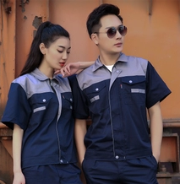 | 488套(其中58套颜色区别于其他)
2 | 工作服春秋套装（上衣+裤子) | 1.材料：抗菌防蚊虫防静电面料，建议规格CVC32/2*32/2 100*53里布全棉防静电，规格:C 30*30 110*70  2.反光条要求：EN71-3、HR4040、REACH环保标准，基材70%涤，30%棉。反光亮度420（cd/1X.㎡），水洗25次(ISO06330)  3.颜色：具体以投标方的面料为参考，整体颜色协调，有拼接色。  上衣：设有企业名称、LOGO、笔袋、左肩上侧配对讲机挂兜、左上臂配笔袋，整衣配可封闭口袋，配证件网袋、后背前胸应配反光标识不得窄于2.5厘米（位置具体明确）。  4.裤子：膝盖两侧配有可封闭口袋，在小腿位置配有反光标识，松紧腰。 | 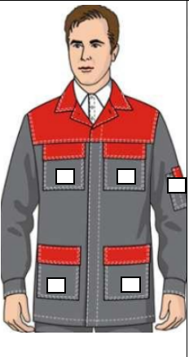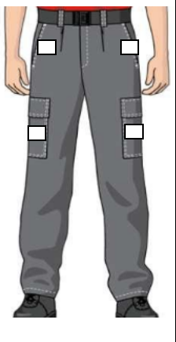 | 488套(其中58套颜色区别于其他)
3 | 机务皮衣  （上衣+裤子） | - 上衣带大毛领（毛领的毛长度为1.5厘米，底绒厚密富有弹性，有光泽），胸前分别配有LOGO（采购人提供图样）和证件带；袖子要收口。  - 裤子需高腰，带松紧，收脚，配有可拆卸背带，口袋按需设计，要深插口袋；上衣臂袖配有口袋（可挂对讲机和放笔）。  - 上衣、裤子均要求有内胆，内胆为羊绒且有丝光，轻薄，手感细腻，柔软，保温好，不易变形，不会跑丝，质地纤细，有拉力。内胆与外皮一体设计。  - 皮制采用羊皮，且厚度不少于0.8，拉链和扣子具有防静电功能，色泽与皮色相称，所有口袋应采取封闭式。  - 皮料非表面与表面部位颜色色差对比不低于3—4级，色差评定应符合GB/T250——1995规定。  - 皮革柔软，革面平整光滑。丰满有弹性，无色花。皮革厚薄，粗细，软硬，色泽一致，抗张强度（Nm m²),标准值≥8。抗拉强度（Nm m²)，标准值≥25；收缩温度（℃）。标准值≥85；四氧化碳可溶物（%），标准值3.5—8.0：PH值，标准值3.5—6.0；2h吸水率（%），标准值≥250；透气性，标准值≥5000.  7.样式可参考示意图，但不是最终要求。 | 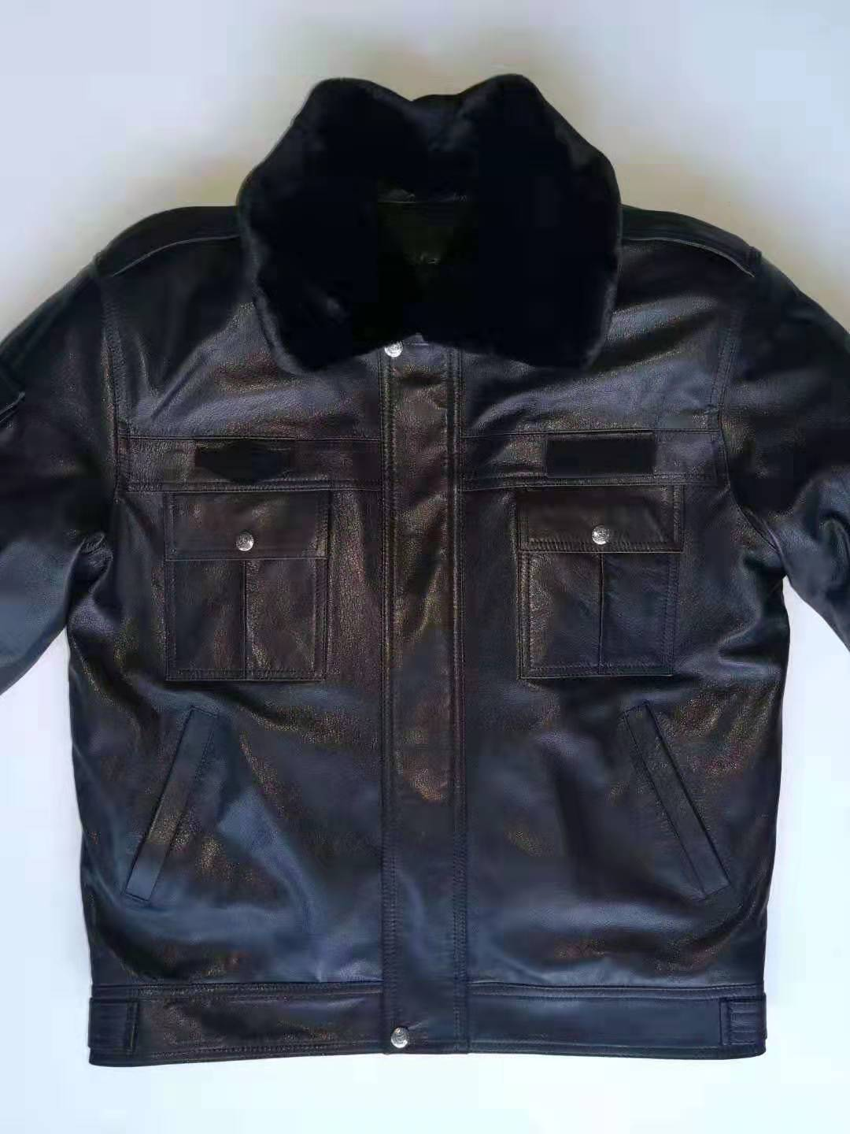  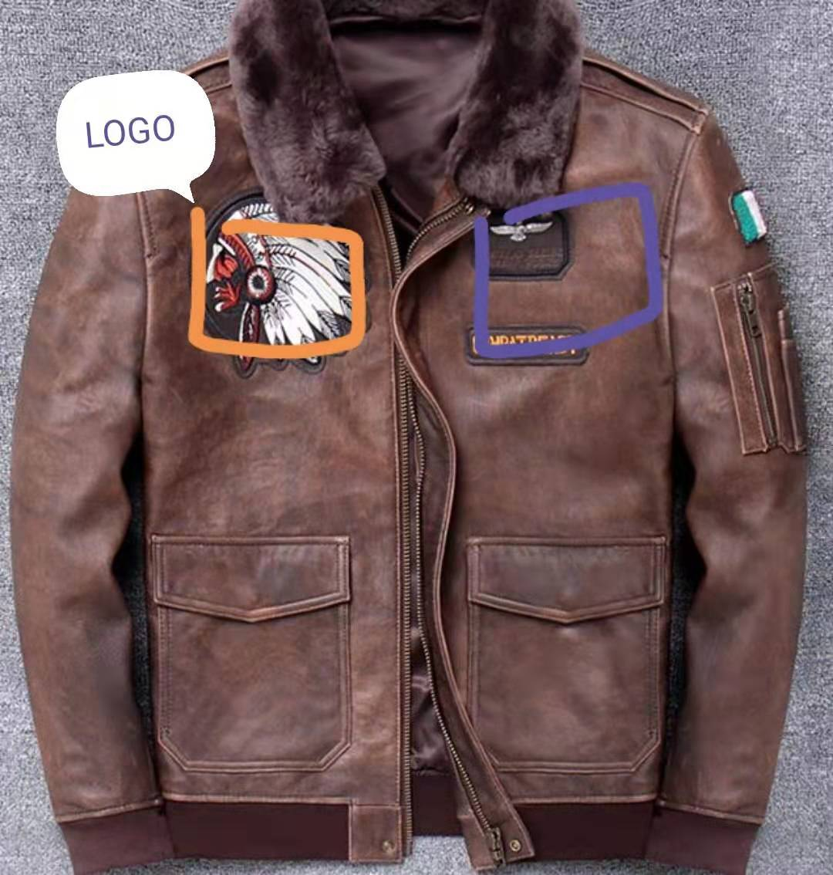  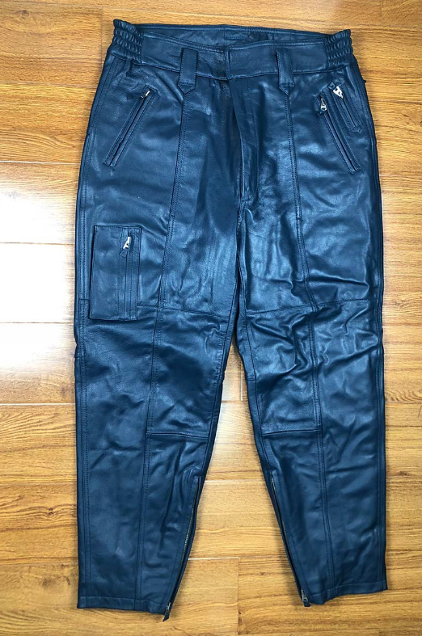  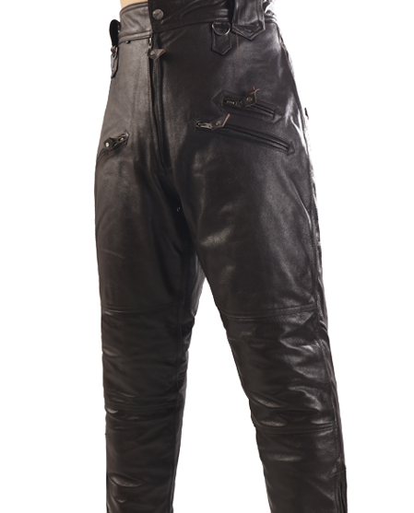 | 29套

三、总体要求
- 具体服装颜色、口袋配置，LOGO等由我方提供需求，其中企业名称和LOGO应为刺绣；其余均由投标单位按照面料要求提供样品供选择。
- 中标单位先提供样品，待我公司审验同意后，再按照所提供样品供货。
- 本次采购完毕，如后续需要增加衣服，由中标单位按照本次中标单价价格供货。
- 投标人投标时需提供样衣，样衣所用布料需为工装所用布料，采购人需留存样品，待供货比对后退还。
- 供应商填到的单价与总价以人民币为单位，报价应包括货物费、运输费、增值税税费等一切费用。单价与总价不符的，以总价为准。报价时总价均不得超预算。
- 中标人必须对报价文件付全部责任，在中标公示结束后30日内签订合同，中标公示结束后40日内供货。
- 在货物按采购人指定位置到位后2个工作日内组织验收，验收内容包括：材质、数量、外观质量，并提供货物清单等。
- 验收通过后，服装保修一年且享受三包服务。在质保期内，服装发现起球、褪色等，中标人应给予免费更换。
- 产品质保期内，对保修范围内的保修服务所产生的全部物质损耗与人员费用，均由中标人予以承担。中标人未及时承担保修责任的，采购人有权采用其他渠道和方式对货物进行维修，由此产生的费用由中标人承担。
第三章、投标人须知

一、投标人资格要求
投标人应符合《中华人民共和国政府采购法》第二十二条规定的条件。

二、响应文件的构成
投标人编制的响应文件应包括但不少于下列内容：
- 提供企业营业执照（副本）、组织机构代码证、税务登记证（副本），三证合一则为一个。
- 产品最终报价表。
- 服装设计方案及介绍。
- 公司对公账号。
- 售后服务承诺：含售后服务地点、网点，最长质保期限，服务响应及解决问题时限等。
- 业绩证明（近2年同类产品业绩证明，中标通知书或合同价格及公章需清晰可见）。
- 样衣、辅材样品。
- 招标文件响应程度（填写优于、满足、不满足）。
注：以上文件均需装订成册，响应文件需递交正本1份，副本4份，PDF格式电子文档1份(光盘或U盘)；以上资料需签字、盖章的必须由法定代表人或经其授权的代表签字，并加盖公章密封。响应文件在封面必须清楚地标明“正本”或“副本”字样。法定代表人或经其授权的代表需核对身份证，请携带身份证原件。若副本与正本不符，以正本为准。响应文件及资料无论投标人是否中标均不予退还。

三、评标与中标
鄂尔多斯机场采购小组将按照以下基本程序组织磋商：
(1)机场公司规划发展部公布投标人名称，监督人员检查投标文件的密封情况。投标文件密封情况经检查确认无误后，监督人员当众拆封。
(2)采购小组对投标人递交的投标文件的有效性、完整性和对磋商文件的响应程度进行审查。经审查，递交响应文件投标人法定代表或其委托授权人身份与响应文件不符的；或未按照磋商文件规定装订、密封、签署、盖章的均视为无效文件。
(3)报价
磋商小组对响应文件响应情况、价格、服装面料，服务承诺，做工、样衣、执行能力等方面进行全面比较与评价，了解和掌握各实质性响应投标人的响应程度，进行项目磋商准备。
投标人通过抽签的方法确定参加磋商投标人的磋商顺序，所有磋商小组成员集体与每位投标人分别进行单独磋商，磋商轮次由小组成员视情况而定。
(4)评标原则
1、价格权重45%
最低投标报价为基准价，投标报价得分=（基础价÷投标报价）×45%×100。
- 商务及技术权重55%
评审因素 | 评审标准
业绩（10分） | 投标企业近两年（2019年1月1日）同类产品业绩总和，单项中标通知书或合同（附清单）复印件为准，金额及公章应清晰可见，否则无效，本项最多10分。  - 合同总金额大于或等于200万元，得10分；  - 合同总金额大于或等于100万元、小于200万元，得6分；  - 合同总金额大于或等于50万元、小于100万元，得3分；  4、合同总金额50万元以下业绩不得分。
质量保证期限（5分） | 质保期限满足最低要求得3分，每延长半年加1分，最高得5分。
售后服务体系、售后承诺（5分） | 1、有详细、周到的服务方案及响应机制；（10分）  2、服务方案较详细，有响应机制；（5分）  3、缺项0分。
投标产品的技术参数响应程度（15分） | 1.投标产品的技术参数响应招标文件要求，重要技术参数全部或部分优于招标文件要求。（10-15分）  2.投标产品的技术参数响应招标文件要求，重要技术参数满足招标文件要求。（5-9分）  3.投标产品的技术参数没有完全响应招标文件要求，部分一般技术参数（非主要）低于招标文件要求。（0-4分）
投标样品的整体质量状况等（20分） | 投标样品整体质量状况，包括选用材料、做工与技术水平等。  优秀12-20分；  良，6-11分；  一般 0-5分。
(5)确定成交投标人
若各投标人最终报价均超过了项目采购预算，采购人不能支付的，磋商活动终止；在推荐确定成交候选投标人之前，如果磋商小组超过三分之二的成员认为，排在前面的成交候选投标人的最终报价或者某些分项报价明显不合理或者低于成本，有可能影响商品质量和不能诚信履约，可要求其予以说明理由。否则，磋商小组可以取消该投标人的成交候选资格，按顺序由排在其次的成交候选投标人递补。
在磋商结束后，按照磋商小组成员推荐的成交候选人顺序确定排序第一的投标人为成交投标人。如成交投标人拒绝与采购人签订合同，或签订合同后无法履约的，磋商小组可以取消该投标人的中标资格，由排在第二的成交候选投标人递补。
项目中标结果将于2-4个工作日后在集团公司网站上进行公布，投标人可自行登陆查询，不再另行通知。
第四章、响应文件格式与要求

格式一：
（相应文件封面）
竞争性磋商响应文件
（正本/副本）
项目名称：
项目编号：

竞标人名称

年 月 日

格式二：
目录

一、投标承诺书…………………………………………………………（ ）
二、法定代表人授权委托书……………………………………………（ ）
三、项目分项报价明细表………………………………………………（ ）
四、近两年同类投标项目或类似项目的业绩证明材料………………（ ）
五、项目售后服务及质量承诺…………………………………………（ ）
六、各类证明材料………………… ………… …………………（ ）

格式三：
投标承诺书
鄂尔多斯伊金霍洛国际机场有限公司：
1.按照已收到的项目编号为 的 采购项目采购文件要求，经我公司认真研究投标须知、技术规范、资质要求和其它有关要求后，我方愿按上述合同条款、技术规范、资质要求进行投标。我方完全接受本次招标文件规定的所有要求，并承诺在中标后履行我方的全部义务。我方的最终报价为总承包价，保证不以任何理由增加报价。如有缺项、漏项部份，均由我方无条件负责补齐。
2. 一旦我方中标，我方保证在合同签订后履行服务内容。
3. 我方同意所递交的响应文件在“投标须知”规定的投标有效期内有效，在此期间内我方的投标如能中标，我方将受此约束。
4. 我方郑重声明：所提供的响应文件内容全部真实有效。
5. 我方接受招标文件所列须知中关于没收投标保证金的约定。
6. 我方同意提供按照贵方可能另外要求的与其投标有关的任何数据或资料。除非另外达成协议并生效，否则，中标通知书和本响应文件将构成约束双方合同的组成部分。
投标人名称：
详细地址： 邮政编码：
电 话： 传 真： 电子函件：
投标人开户银行： 账号/行号：
投标人法人签字：
投标人法人授权代表签字：
投标人名称(公章)：
年 月 日

格式四：
法定代表人授权委托书

兹委派我单位 （姓名）参加贵单位组织的 采购活动（项目编号： ），委派人全权代表我单位处理本次竞标中的有关事务，并签署全部有关文件、协议及合同。我单位对委托代理人签署内容负全部责任。
本授权书于签字盖章后生效，在贵公司收到撤消授权的书面通知以前，本授权书一直有效。被授权人签署的所有文件不因授权的撤消而失效。
委托代理人无转委权。
特此委托。

法定代表人身份证扫描件
（本证件需直接扫描，不允许粘贴）

委托代理人身份证扫描件
（本证件需直接扫描，不允许粘贴）

投标人名称：（公章）

法定代表人：（签字）
年 月 日

格式五：
投标项目分项报价明细表

项目名称：
项目编号：
序号 | 项目名称 | 技术参数 |  | 参考图片 | 数量 | 单价 | 总价
1 | 工作服夏季套装（上衣+裤子） | 1.材料：吸湿速干防静电面料，聚酰胺酯防静电 建议规格JC/Y 32*32 。  2.反光条要求：EN71-3、HR4040、REACH环保标准，基材70%涤，30%棉。反光亮度420（cd/1X.㎡），水洗25次(ISO06330)  颜色：具体以投标方的面料为参考，整体颜色协调，有拼接色。  3.上衣：设有企业名称、LOGO、笔袋、左肩上侧配对讲机挂兜、左上臂配笔袋，整衣配可封闭口袋，配证件网袋、后背前胸应配反光标识不得窄于2.5厘米（位置具体明确）。  4.裤子：膝盖两侧配有可封闭口袋，在小腿位置配有反光标。识，松紧腰。 |  |  | 488套(其中58套颜色区别于其他)
2 | 工作服春秋套装（上衣+裤子 | 1.材料：抗菌防蚊虫防静电面料，建议规格CVC32/2*32/2 100*53里布全棉防静电，规格:C 30*30 110*70  2.反光条要求：EN71-3、HR4040、REACH环保标准，基材70%涤，30%棉。反光亮度420（cd/1X.㎡），水洗25次(ISO06330)  3.颜色：具体以投标方的面料为参考，整体颜色协调，有拼接色。  上衣：设有企业名称、LOGO、笔袋、左肩上侧配对讲机挂兜、左上臂配笔袋，整衣配可封闭口袋，配证件网袋、后背前胸应配反光标识不得窄于2.5厘米（位置具体明确）。  4.裤子：膝盖两侧配有可封闭口袋，在小腿位置配有反光标识，松紧腰。 |  |  | 488套(其中58套颜色区别于其他)
 | 机务皮衣  （上衣+裤子） | - 上衣带大毛领（毛领的毛长度为1.5厘米，底绒厚密富有弹性，有光泽），胸前分别配有LOGO（采购人提供图样）和证件带；袖子要收口。  - 裤子需高腰，带松紧，收脚，配有可拆卸背带，口袋按需设计，要深插口袋；上衣臂袖配有口袋（可挂对讲机和放笔）。  - 上衣、裤子均要求有内胆，内胆为羊绒且有丝光，轻薄，手感细腻，柔软，保温好，不易变形，不会跑丝，质地纤细，有拉力。内胆与外皮一体设计。  - 皮制采用羊皮，且厚度不少于0.8，拉链和扣子具有防静电功能，色泽与皮色相称，所有口袋应采取封闭式。  - 皮料非表面与表面部位颜色色差对比不低于3—4级，色差评定应符合GB/T250——1995规定。  - 皮革柔软，革面平整光滑。丰满有弹性，无色花。皮革厚薄，粗细，软硬，色泽一致，抗张强度（Nm m²),标准值≥8。抗拉强度（Nm m²)，标准值≥25；收缩温度（℃）。标准值≥85；四氧化碳可溶物（%），标准值3.5—8.0：PH值，标准值3.5—6.0；2h吸水率（%），标准值≥250；透气性，标准值≥5000.  7.样式可参考示意图，但不是最终要求。 |  |  | 29套
税率： |  |  | 合计

投标人名称：（公章）
日期： 年 月 日
近两年同类投标项目或类似项目的业绩证明材料（格式自定）
项目售后服务及质量承诺（格式自定）
各类证明材料（格式自定）

